1. **Человек как индивид, личность, индивидуальность. Феномен человека в психологии. Основные этапы и закономерности психического развития человека. Отклонения в психическом развитии человека.**

**Человек – объект психологии!**

В различных направлениях науки ученые неоднократно предпринимали попытки сформулировать целостное представление о человеке.

Один из наиболее популярных в отечественной психологии подходов к изучению человека был предложен Б. Г. Ананьевым. Оценивая значение деятельности Ананьева для отечественной науки, в первую очередь необходимо подчеркнуть, что им был разработан принципиально новый методологический подход к исследованию психики человека.

Ананьев выделял в системе человекознания четыре основных понятия: индивид, субъект деятельности, личность и индивидуальность.

**Индивид — это человек как единичное природное существо, представитель вида Homo sapiens. В данном случае подчеркивается биологическая сущность человека. Но иногда это понятие используют для обозначения человека как отдельного представителя человеческой общности, как социальное существо, использующее орудия труда. Однако и в этом случае не отрицается биологическая сущность человека.**

Человек как индивид обладает определенными свойствами Ананьев выделял первичные и вторичные свойства индивида.

К первичным он относил свойства, присущие всем людям, такие как, возрастные особенности (соответствие определенному возрасту) и половой диморфизм (принадлежность к определённому полу), а также индивидуально-типические характеристики, в том числе конституциональные особенности (особенности сложения тела), нейродинамические свойства мозга, особенности функциональной геометрии больших по­лушарий.

Совокупность первичных свойств индивида определяет его вто­ричные свойства: динамику психофизиологических функций и структуру органических потребностей. В свою очередь, интеграция всех этих свойств обусловливает особенности темпера­мента и задатки человека.

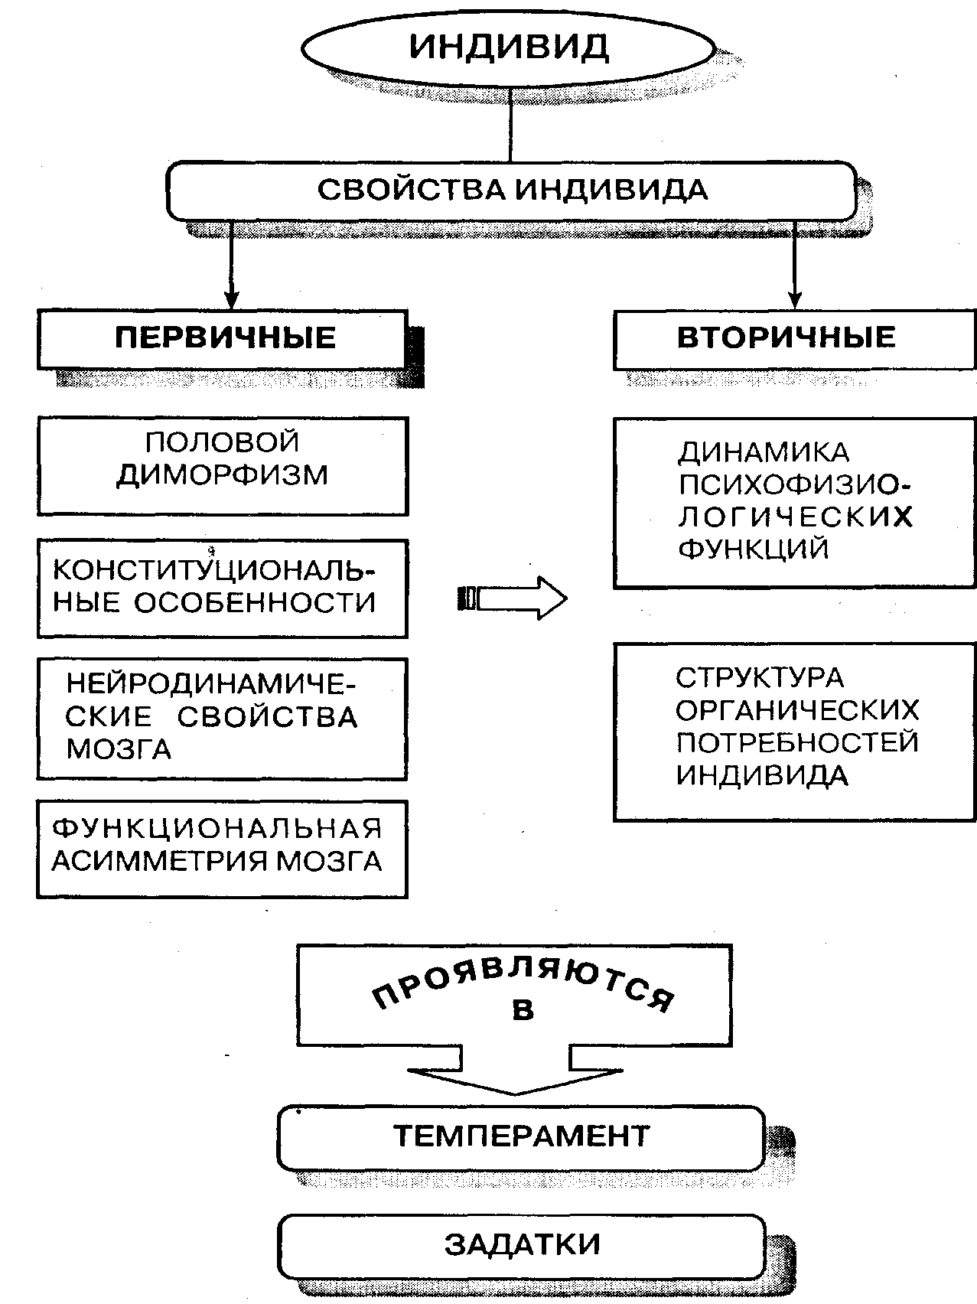

Другое понятие, характеризующее человека как объект реального мира, — «личность».

**По мнению Б.Г. Ананьева, личность— это общественный индивид, объект и субъект исторического процесса. Поэтому в характеристиках личности наиболее полно раскрывается общественная сущность человека, т. е. свойство быть личностью присуще человеку не как биологическому существу, а как социальному. При этом под социальным существом понимается человек конкретной общественно-исторической эпохи в совокупности его общественных отношений.**

Как полагает Ананьев, структура личности включает структуру индивида в виде наиболее общих и актуальных для жизни и поведения комплексов органических свойств.

Ананьев подчеркивает, что ему достаточно близка позиция К. К. Платонова, выделившего в структуре личности четыре подструктуры:

· биологически обусловленные особенности личности;

· особенности ее отдельных психических процессов;

· уровень ее подготовленности (опыта личности),

· социально обусловленные качества личности.

При этом Ананьев отмечает, что личность изменяется как в процессе истории человека, так и в процессе индивидуального развития. Человек рождается биологическим существом, а личностью становится в процессе онтогенеза путем усвоения общественно-исторического опыта человечества.

Кроме этого, Ананьев полагает, что все четыре основные стороны личности тесно связаны друг с другом. Однако доминирующее влияние всегда остается за социальной стороной личности — ее мировоззрением и направленностью, потребностями и интересами, идеалами и стремлениями, моральными и эстетическими качествами.

Исходным моментом структурно-динамических свойств личности является ее статус в обществе (экономические, политические и правовые, идеологические и т.д. положения в обществе), равно как статус общности, в которой складывалась и формировалась данная личность. На основе статуса и в постоянной взаимосвязи с ним строятся системы:

· общественных функций – ролей,

· целей и ценностных ориентаций.

Можно сказать, что статус, роли и ценностные ориентации образуют первичный класс личностных свойств, интегрируемых определенной структурой личности. Эти личностные характеристики определяют особенности мотивации поведения, структуру общественного поведения, составляющих как бы второй ряд личностных свойств. Высшим интегрированным эффектом взаимодействия первичных и вторичных личностных свойств является характер человека, с одной стороны, склонности - с другой. Основная форма развития личностных свойств человека - жизненный путь человека в обществе, его социальная биография.

**Р. Линтон** выдвинул идею о возможности создания моделей поведения личности в группе в различных ситуациях. Для построения моделей он предложил ввести понятие «статус» и «роль». Линтон описывает, прежде всего, социокультурную природу ролевого поведения и взаимодействия людей. Статус он определил как совокупность прав и обязанностей индивида, а роль описал как динамический аспект статуса. Когда индивид осуществляет права и обязанности в соответствии с социальными ожиданиями групп, он соответствует своей роли. Таким образом, по мнению Линтона, **роль представляет собой реализованное субъектом поведение, ожидаемое от него в конкретных ситуациях деятельности при взаимодействии с другими членами.** Ролевой подход к анализу поведения личности, предложенный Линтоном, стал вехой в развитии западной социальной психологии.

**В.Н. Панферов говорит о том, что, статус личности определяется результатами деятельности, успехами и достижениями, которые высоко оцениваются в обществе.** Сама же оценка зависит от потребительского спроса и потребностей людей в продуктах данной деятельности. Это объясняет, например, почему существует элитарное искусство. Поэтому для оценки человека важен не только плод его труда, не только актуальная потребность в этом плоде, но и понимание значимости его для жизни людей вообще.

В рамках дан­ного понятия рассматриваются такие психологические свойства личности, как мотивация, темперамент, способ­ности и характер.

**Карл Роджерс** - зрелая личность и личностный рост. По мотивам Карла Роджерса. Важнейшими характеристиками зрелой личности являются: интенциональность, автономность, динамичность, целостность, конструктивность, индивидуальность. Созидательное начало находится во внутреннем мире, в котором изначально заложен мощный потенциал, главная движущая сила жизни и развития человека — стремление к росту, к раскрытию способностей и усилению возможностей, к большей эффективности, зрелости и конструктивности.

Личностный рост — это освобождение, обретение себя и своего жизненного пути, самоактуализация. Принципиально важным для человека является признание и уважение его внутреннего мира другими людьми. Это является одним из необходимых условий, при которых в человеке актуализируется процесс саморазвития, естественным следствием которого будут изменения в направлении его личностной зрелости. Критериями зрелой личности являются: принятие себя, осознанное отношение к своим недостаткам и ошибкам, доброжелательность, терпимость, уважение и любовь к себе.

Личность, принимающая себя, более способна к принятию других людей такими, какие они есть, к уважению их своеобразия и права быть собой, к признанию их безусловной ценностью и доверию им. А это связано с "основополагающим доверием к человеческой природе" и чувством глубинной сущностной общности между людьми.

**(Роджерс К). Важнейшее качество зрелой личности — готовность смело и открыто встречать жизненные проблемы и справляться с ними, не упрощая, а проявляя "умение выразить и использовать все потенциальные внутренние возможности".**

**Итак, человек может рассматри­ваться, во-первых, как представитель живой природы, биологический объект, во-вторых, как субъект сознательной деятельности и, в-третьих, как социальное существо. То есть человек — это биосоциальное существо, наделенное сознанием и способностью к деятельности. Объединение этих трех уровней в одно целое формирует интегральную характеристику человека — его индивидуальность.**

**Б. Г. Ананьев: Индивидуальность — это совокупность психических, физиологических и социальных особенностей конкретного человека с точки зрения его уникальности, своеобразия и неповторимости.** Предпосылкой формирования человеческой индивидуальности служат анатомо-физиологические задатки, которые преобразуются процессе воспитания, имеющего общественно обусловленный характер. Разнооб­разие условий воспитания и врожденных характеристик порождает широкую ва­риативность проявлений индивидуальности.

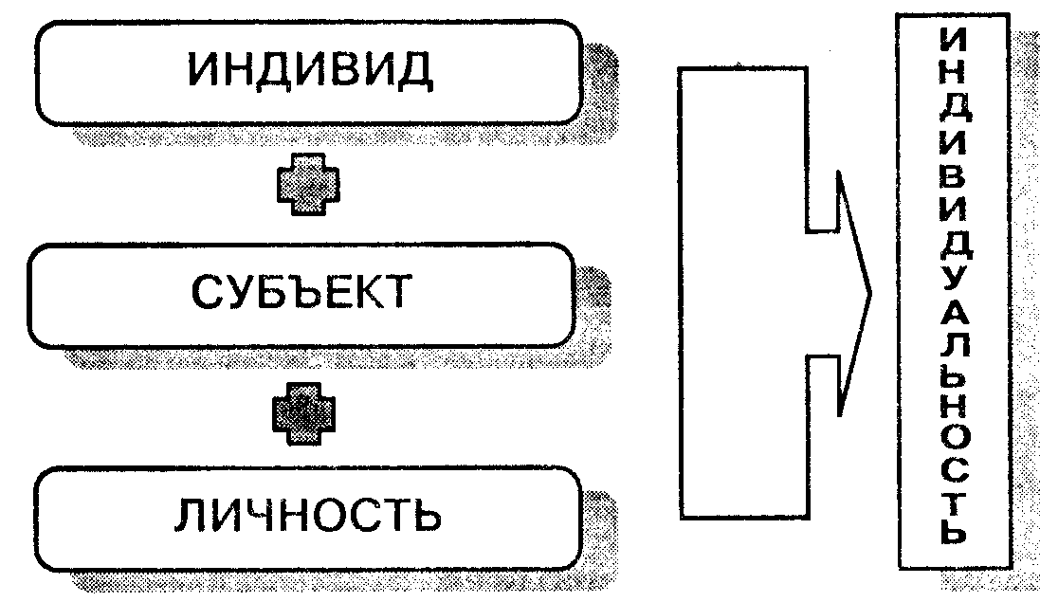

**Леонтьев:** Индивидуальность — высший уровень интеграции человека по отношению к индивидному и личностному уровням. Индивидуальность одновременно фиксирует своеобразие и неповторимость человека как индивида и как личности. Развитие индивидуальности — это жизненный путь человека.

**Концепция личности В.С. Мерлина –** основателя и руководителя пермской школы психологов – в отношении свойства личности родственна позициями ленинградских психологов (Б.Г. Ананьев, А.Ф. Лазурский, В.Н. Мясищев).

**Под психическими свойствами личности В.С. Мерлин понимает «такие свойства, которые характеризуют человека как субъекта общественно-трудовой деятельности»**

Концепция личности Мерлина раскрывается через его подход к пониманию человека как интегральной индивидуальности, т. е. взаимосвязям ряда свойств, относящихся к нескольким иерархическим уровням, подчиненным различным закономерностям. Например, интегральным является изучение связи свойств нервной системы и свойств темперамента или связи свойств личности и взаимоотношений в социальной группе. Свойства каждого иерархического уровня являются его образцами, отражают своеобразие связи между уровнями и образуют закономерную систему. Так, для нейродинамического уровня такими образцами являются показатели силы и динамичности нервных процессов; для психодинамического – экстраверсия и эмоциональность; для социально-психологического – ценностные ориентации и межличностные отношения.

Основная проблема психологии личности состоит в том, чтобы определить соотношение социально-типичных и индивидуально-своеобразных черт.

Социально-типичное – это обобщенное отношение к определенным сторонам действительности (к людям, коллективу, труду, к самому себе, культуре и др.), отражающее направленность личности.

В индивидуальное включены две группы психических особенностей: Первая группа – свойства индивидуума (свойства темперамента, качественные особенности психических процессов)

Ко второй группе индивидуальных особенностей относятся, во-первых, устойчивые и постоянные мотивы действий в определенных ситуациях (например, мотив самолюбия, честолюбия, интерес к музыке и др.).

**2.Феномен человека в психологии**

Вопрос — кто такой человек — адресован к душе, к психике че­ловека, к тому, что делает его субъектом. Вопрос — что такое чело­век — направлен к телесной, соматической организации человека, к тому, что характеризует его как объект природы.

**Исторический подход:**

В попытках исследовать историю развития психологической науки наиболее типичны два подхода к выделению периодов развития. Первый подход основан на критерии научного статуса. В нем выделяются два периода — **философский период развития психологии (начинается от античности и длится до 70-х гг. XIX в.) и период развития психологии как самостоятельной науки (от 70-х гг. ХIХ в. до настоящего времени).** Рубежом между периодами является 1879 г. — год основания немецким физиологом и психологом Вильгельмом Вундтом в Лейпциге Лаборатории экспериментальной психологии. Это событие стало ключевым, так как с этого момента в психологии начали использовать новый метод проверки научных гипотез — эксперимент. Психология вышла из «лона» философии и начала развиваться самостоятельно. Философия, конечно, продолжала влиять на психологию, как и на другие науки, но влияние это становилось внешним, дискуссии по наиболее острым вопросам переместились в узкопрофессиональное пространство.

**Второй подход, предложенный А. Н. Ждан(1997), более содержательный, так как в основу деления на периоды была заложена идея изменения предмета психологии.** В этом подходе выделялись три периода.

**Первый период** — **психология как наука о душе**, он продолжался от античности и до начала Нового времени (XVII в.). Под душой понималась материальная, идеальная, а затем и божественная субстанция, благодаря которой человек считался активно действующим существом, воспринимающим и познающим мир объективной реальности, а позднее и мир божественный. Приоритетными свойствами души стали познавательные возможности и нравственные основания. Понятийный аппарат включал в себя такие термины, как разум, рассудок, мнение, чувства (ощущения и восприятия), память, представления, воображение, аффект, воля, характер.

**Второй период** — **психология как наука о сознании**; он связан с именем Рене Декарта (начало Нового времени-XVII в.) и продолжался до начала XX в. Под сознанием понимается мир внутренней реальности, открытый человеку в самонаблюдении (интроспекции). Понятийный аппарат включал в себя наряду с существующими такие термины, как интуиция, рефлекс, биологические и духовные потребности, бессознательное, психическое развитие, перцепция и апперцепция, законы ассоциации, время реакции, пороги ощущений, психология, психо­физика, психофизиология, одаренность и ее наследование, кривая забывания.

**Третий период — психология как наука о поведении**, он связан с развитием бихевиоризма и с именем Джона Уотсона (начало-конец XX в.). Психология стремилась к сходству с естественными науками, широко применялись эксперимент и математический аппарат для обработки результатов экспериментов. Снова к уже существующим терминам добавились такие, как условный и безусловный рефлексы, подкрепление, респондентное и оперантное научение, экспериментальный анализ поведения, модификация поведения. Таким образом, современная психология продолжает оставаться дисциплиной, в которой используется весь терминологический аппарат, формировавшийся с времен античности, и в отдельных ее направлениях предметом по-прежнему могут быть и душа, и сознание, и поведение.

Человека можно рассматривать в рамках объектных и субъектных свойств, которые между собой находятся в сложных взаимосвязях. Это предопределяет три ракурса рассмотрения про­блемы человека и понятия о нем.

**1**.Первый ракурс связан с материальными свойствами человека.

Здесь человек рассматривается как сгусток энергии, как одна из форм существования материи, как физическое тело и биологическое существо. В рамках психологической науки речь здесь пойдет о констатуциональных особенностях человека.

**2** Второе направление связано с идеальными свойствами человека. Человек в этом случае рассматривается как духовное существо с осо­бой психической организацией, психологией и душой, которые отли­чаются от материальных свойств тем, что идеальные качества души не даны нашему непосредственному восприятию также осязаемо, как любая вещь предметного мира.

Главное свойство материальности состоит в том, что материаль­ное ощутимо, вещественно, это — то, что можно взять в руки, то, с чем можно соприкоснуться органами чувств. Идеальное нельзя взять в руки, осязать, конкретно чувствовать.

**3** Третий аспект проблемы, самый важный и самый сложный, пред­полагает вопрос о взаимосвязях материальных и идеальных свойств человека. Именно в их взаимосвязи более определенно открывается специфика тех и других. Более того, все идеальные свойства человека остаются непознаваемой тайной без материальных форм их выражения. Получается парадокс: психика—это «ничто» без материальных форм жизни, но в тоже время она «нечто» определенное.

Это «нечто» составляет главное качество человека как существа разумного. Идеальное как противоположность материальному как бы и не существует в привычных, наглядных формах бытия. Но в то же время мы говорим о психике и изучаем ее. Следовательно, психика нечто такое, что все же существует. Идеальность как особое субъектное свойство существует мысленно, то есть как бывнутри нас, материального объекта, который сам себя мыслит.

Мысль проявляется, прежде всего, в речи, а речь — это деятель­ность, это материальный процесс, физический процесс. В речи мы озвучиваем мысль, идею. Речь — это средство выражения мысли. Выразить — это значит придать материальную форму нашей мысли, внутреннему психическому состоянию, внутреннему психическому переживанию, внутренней психической работе.

Противоречивость материального и идеального является источни­ком парадоксов человеческой психологии. Благодаря двойственности человека как материального и идеального существа возникают слож­ные коллизии нашего поведения.

**В человеке парадоксальным образом соединены материальные и идеальные свойства его организма. Эта парадоксальность заключена в единстве и противоположности его объектных и субъектных начал. Объектные начала скрываются в его телесной организации, а субъектные — в его психической организации. Соотношение этих начал раскрываются в философских воззрениях на взаимозависимость души и тела.**

**Основные этапы и закономерности психического развития человека.**

Термин **онтогенез** был введен в биологию известным немецким естествоиспытателем XIX в. Э.Геккелем. В настоящее время этим термином обозначают весь период индивидуального развития живого организма от момента оплодотворения яйцеклетки до естественного окончания жизни.

В онтогенезе выделяют два относительно самостоятельных этапа развития:

Эмбриональный (пренатальный) и постэмбриональный (постнатальный).Первый период начинается с момента зачатия и продолжается до рождения ребенка, второй – от момента рождения до смерти человека.

**Гетерохронность** и гармоничность развития. Рост и развитие всех органов и физиологических систем организма детей происходит не одновременно, т.е. гетерохронно

Прежде всего, развиваются и совершенствуются те органы, функционирование которых жизненно необходимо организму. Например, сердце функционирует уже на третьей неделе пренательного развития, а почки формируются значительно позже и вступают в действие только у новорожденного ребенка.

Гетерохронность развития не отрицает его гармоничности, поскольку неодновременное созревание морфофункциональных систем организма ребенка обеспечивает ему необходимую их подвижность, надежность функционирования целостного организма и оптимальное (гармоничное) взаимодействие с усложняющимися в процессе развития условиями внешней среды.

**Таким образом, гармоничность развития характеризуется тем, что на каждом возрастном этапе онтогенеза функциональные возможности организма детей соответствуют требованиям, предъявляемым к ним со стороны окружающей среды.**

**Культурно – историческая концепция Л.С. Выготского**

* Детское развитие имеет свой ритм и темп, которые меняются в зависимости от возраста;
* Развитие есть цепь качественных изменений;
* Психика ребенка принципиально отличается от психики взрослого;
* Развитие психических процессов ребенка происходит неравномерно;
* Психическое развитие есть развитие высших психических функций, которые опосредованы, осознанны, произвольны, системны. Они формируются в процессе овладения выработанными человечеством средствами производства;
* Детское развитие подчиняется общественно–историческим законам и идет путем присвоения исторического опыта человечества. Обучение – движущая сила развития, которая опирается на зону ближайшего развития, то есть те психические функции, которые находятся в процессе созревания;
* Человеческое сознание есть структура и система психических процессов. Каждому возрасту соответствует свой ведущий психический процесс, который подчиняет себе остальные. Обучение перестраивает систему сознания.

Рассматривая вопрос периодизации психического развития, Л.С.Выготский отмечал, что необходимо выделить объективные основания, указывающие на изменение возраста и перехода ребенка на новый этап развития. Он ввел понятия психологические новообразования и социальная ситуация развития (характер отношений между ребенком и обществом, которые складываются в данный период).

Он считал, что исследование переходов от одного периода развития к другому дает возможность раскрыть внутренние противоречия развития. Центральным моментом при рассмотрении динамики психического развития был для Л.С.Выготского анализ социальной ситуации развития. Распад старой и возникновение основ новой социальной ситуации развития, по мысли Выготского, и составляет главное содержание критических возрастов.

Выделяя два пути развития: критический (возникает внезапно, протекает бурно) и литический (спокойный), Выготский заметил, что критический период имеет позитивные сдвиги - переход от одних форм поведения к новым формам. Он выделил в нем три этапа:

1) предкритический - отказ от прежних форм отношений и поведения;

2) критический - идет поиск новых форм поведения

3) посткритический - отработка усвоенных форм поведения. Критический период может быть просто переходным при соответствующей ситуации развития и изменении отношений со взрослыми.

Л. С. Выготский выделял в качестве критических периодов детства возраст около 1 года, 3 года, 6-7 лет, период новорожденности и подростковый период.

**Чередование стабильных и критических периодов по Л. С. Выготскому:**

**Кризис новорожденности**. Младший возраст (2 месяца - 1 год). Противоречия между максимальной социальностью младенца и минимальными возможностями общения.

**Кризис 1 года.** Раннее детство (1-3 года). Деятельность "серьезная игра", предметно-орудийная. Появляются жестикуляция, ходьба, речь.

**Кризис 3 лет**. Дошкольный возраст (3-7 лет). Тенденция к эмансипации (отделению от взрослого) и тенденция не к аффективной, а к волевой форме поведения. Возникновение "Я сам".

**Кризис 7 лет**. Школьный возраст (8-12 лет). Утрата детской непосредственности из-за дифференциации внутренней и внешней жизни. Возникновение обобщений, логики чувств, переживания приобретают смысл, появляется самооценка.

**Кризис 13 лет**. Пубертатный возраст (14-18 лет). Чувство взрослости - ощущение своей личности, развитие самосознания.

В настоящее время существует множество подходов к проблеме развития психики ребенка, причем в разных подходах выделяют различные стадии развития психики ребенка. Например, А. Н. Леонтьев выделяет семь стадий развития психики ребенка, Ж. Пиаже – четыре, а Э. Эриксон – восемь.

Рассмотрим более подробно подход Э.Эриксона

Э. Эриксон описал 8 стадий жизни человека (от рождения до старости), основанных на развитии человеческого «Я» на протяжении всей жизни, на изменении личности по отношению к социальному окружению и к себе. Эти стадии включают как позитивные, так и отрицательные моменты:

1) 12 месяцев жизни — начальная стадия, характеризующаяся доверием и недоверием;

2) 3-й годы жизни — вторая стадия, характеризующаяся самостоятельностью в сочетании с нерешительностью;

3) 5-й годы жизни — третья стадия, отличающаяся появлением предприимчивости и чувства вины;

4) 6-11-й годы жизни — четвертая стадия, где появляется ощущение неполноценности и формируются умения;

5) 12-18-й годы жизни ребенок начинает осознавать себя как личность, путая социальные роли;

6) Начало зрелого возраста. Эта стадия отличается ощущениями близости с другими и одиночества;

7) Зрелый возраст — человек поглощен собой и социумом;

8) Пожилой возраст — человек формируется как цельная личность, но может появиться чувство безнадежности. И в этом возрасте, как и в других возрастных периодах, возникают психические новообразования. В данном случае - мудрость, которая понимается как сплав знаний и жизненного опыта. Особое значение в данном периоде развития личности отводится отношению к смерти, бессмертию. Ученые выделяют нескольку путей бессмертия: религия, творчество, дети, природа.

**Отклонения в психическом развитии человека**

Нару­шенное развитие принято называть дизонтогенезом. Любое нарушение в развитии имеет свою причину, но сама эта причина может оставаться неизвестной или не до конца понятой. Познание причин и механизмов нарушенного развития представляет собой ключевой момент предупреждения, профилактики самых разнообразных вариантов отклоне­ний в развитии у детей.

К причинам можно отнести следующие группы:

*1. Перенатальный период* - патологию наследственного аппарата, неблагоприятное протекание беременности: токсикозы, инфекционные и вирусные заболевания матери, а несовместимость крови матери и плода и др.

*2. Постнатальный период* - многообразные инфекционные и вирусные заболевания, наряду с черепно-мозговыми травмами, могут стать причиной разнообразных нарушений в развитии.

*3. Социально-психологические* факторы не менее разнообразны и опасны. К их числу можно отнести отрыв ребенка от матери или лиц ее заменяющих, недостаток эмоционального теп­ла, бедную в сенсорном отношении среду, неправильное воспитание, без­душное и жестокое отношение и пр.

 1. Дизонтогенез по типу общего стойкого недоразвития. Для этого варианта типично раннее время поражения, когда наблюдается выраженная незрелость мозговых систем. Типичный пример стойкого недоразвития - олигофрения.

2. Задержанное развитие. Характеризуется оно замедленным темпом формирования познавательной деятельности и эмоциональной сферы с их временной фиксацией на более ранних возрастных этапах. Варианты задержанного развития: конституционный, соматогенный, психогенный, церебральный (церебрально-органический).

3. Поврежденное развитие. В этиологии поврежденного развития наследственные заболевания, внутриутробные, родовые и послеродовые инфекции, интоксикации и травмы центральной нервной системы, но патологическое воздействие на мозг идет на более поздних этапах онтогенеза (после 2-3 лет). Характерная модель поврежденного развития - органическая деменция.

4. Дефицитарное развитие. Этот вид связан с тяжелыми нарушениями отдельных анализаторных систем (зрения, слуха, речи, опорно-двигательного аппарата).

5. Искаженное развитие. В данном случае наблюдаются сложные сочетания общего недоразвития, задержанного, поврежденного и ускоренного развития отдельных психических функций. Характерным примером является ранний детский аутизм (РДА). Аутизм проявляется в отсутствии или значительном снижении контактов, в «уходе» в свой внутренний мир.

6. Дисгармоничное развитие. При этом варианте наблюдается врожденная либо рано приобретенная стойкая диспропорциональность психического развития в эмоционально-волевой сфере. Характерная модель дисгармоничного развития - психопатия и патологическое формирование личности.

Современные клиницисты и специальные психологи выделяют две основные группы причин, которые приводят к нарушениям психического и (или) физического развития:

эндогенные (генетические);

экзогенные (факторы среды).

.